**Консультация для родителей на тему:**

***«Ссоры между детьми: как помирить»***

**«Ссоры между детьми. Как помирить»**

**Главными причинами ссоры между детьми являются:**

[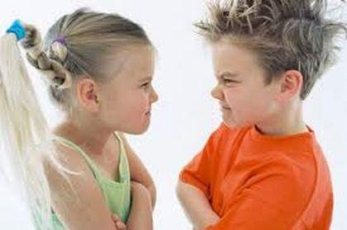](https://www.colady.ru/wp-content/uploads/2014/05/15.jpg)

* **Борьба за обладание вещами** (игрушками, одеждой, косметикой, электроникой). Вы, наверное, часто слышали, как один ребенок кричит другому: «Не трогай, это моё!». У каждого ребенка должны быть именно его вещи. Некоторые родители хотят, чтобы, например, игрушки были общими. Но, таким образом, в отношениях между детьми становится ещё больше проблем, – так утверждают психологи. Ребенок будет ценить, беречь только свои собственные игрушки, а общие – не представляют для него ценности, поэтому, чтобы не отдавать их брату или сестре, он может просто поломать игрушки. В этом случае нужно предоставить ребенку личное пространство: закрывающиеся на замок тумбочки, ящички, шкафчики, где малыш может положить свои ценные вещи и не беспокоиться за их сохранность.
* **Разделение обязанностей.** Если одному ребенку дали задание вынести мусор или выгулять собаку, помыть посуду, то тут же звучит вопрос: «А почему я, а не он/она?» Поэтому нужно давать нагрузку каждому ребенку, и, если им не нравиться своё задание — пусть поменяются
* **Неравное отношение родителей к детям.** Если одному ребенку позволено больше, чем другому, то это вызывает возмущение второго и, конечно же, ссору с братом или сестрой. Например, если одному дают больше карманных денег, разрешают дольше гулять на улице, или играть в игры на компьютере – это повод для ссоры. Чтобы избежать конфликтов, нужно объяснять детям, чем мотивированно ваше решение поступать именно так, а не иначе. Рассказать о разнице в возрасте и вытекающих отсюда обязанностях и привилегиях.
* **Сравнения.**В этом случае сами родители являются источником конфликта. Когда родители проводят сравнения между детьми, они заставляют детей соперничать. «Посмотри, какая послушная у тебя сестричка, а ты…» или «Какой же ты медлительный, посмотри на братика…» Родители думают, что таким образом один ребенок будет перенимать у другого лучшие качества, но этого не случается. Ребенок воспринимает информацию не так, как взрослые, и на такие замечания у него возникает мысль: «Если родители так говорят, значит, я – плохой ребенок, а мой брат или сестра – хорошая».

Ссоры детей чаще всего возникают из–за неправильного поведения родителей.

[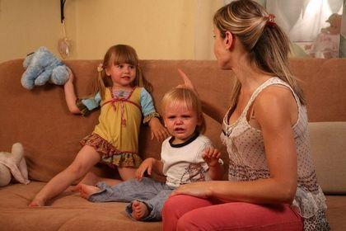](https://www.colady.ru/wp-content/uploads/2014/05/25.jpg)

**Если уж дети ссорятся, то родителям нельзя:**

* **Кричать на детей.** Нужно проявить терпение и попытаться сдержать свои эмоции. Крик – это не выход.
* **Искать виноватого** в сложившейся ситуации, т.к. каждый из детей считает себя правым;
* **Не стоит принимать чью – либо сторону в конфликте.** Это может разделить детей в их представлении на «любимчика» и «нелюбимого».

Советы родителям, как помирить детей – правильное поведение родителей при ссорах между детьми

Если видите, что дети решают спор сами, идут на компромисс и продолжают играть дальше, то родителям вмешиваться не стоит.

**Но если ссора переходит в драку, появляется обида и раздражение, родители обязаны вмешаться.**

* Решая детский конфликт, не нужно параллельно заниматься ещё какой – либо работой.**Отложите все дела на потом и разберитесь в конфликте**, доведите ситуацию до примирения.
* **Внимательно выслушайте видение ситуации каждой конфликтующей стороны.** Когда ребенок рассказывает, не перебивайте его и не позволяйте этого второму ребенку. Найдите причину конфликта: что конкретно стало поводом для драки.
* **Вместе ищите компромиссный вариант** решения конфликта.
* **Проанализируйте своё поведение.** Как считает Эда Ле Шан, американский психолог, что ссоры между детьми порождают сами родители.